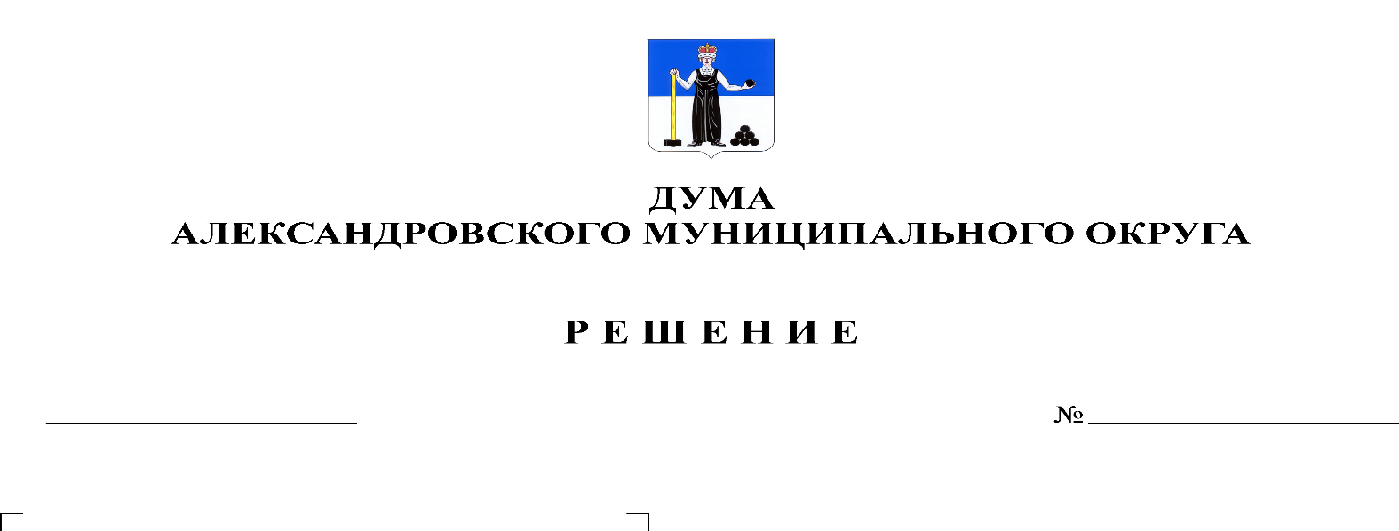
Об утверждении перспективного плана работы Думы Александровского муниципального округа на 2020 год

85
27.02.2020

В соответствии со статьей 21 Устава Александровского муниципального округа, Дума Александровского муниципального округа
решает:
1. Утвердить перспективный план работы Думы Александровского муниципального округа на 2020 год согласно Приложению 1.
2. Настоящее решение вступает в силу с момента подписания.
3. Разместить настоящее решение на официальном сайте aleksraion.ru.

Председатель Думы
Александровского муниципального округа М.А. Зимина

Приложение 1
к решению Думы Александровского муниципального округа
от _27.02.2020_ № _85_

Перспективный план
работы Думы Александровского муниципального округа на 2020 год

№  п/п | Вопросы для обсуждения  на заседании Думы | Срок | Субъект правотворческой инициативы
I. Заседания Думы

 | Утверждение плана работы Думы Александровского муниципального округа на 2020 год | февраль | Председатель Думы
 | Отчет о деятельности Отделения МВД России по Александровскому району по итогам 2019 года | февраль | Начальник Отделения  МВД России  по Александровскому району
 | О проведении конкурса предложений о кандидатурах на должность председателя Контрольно-счетной палаты Александровского муниципального округа | март | Председатель Думы
 | Избрание председателя Контрольно-счетной палаты Александровского муниципального округа | апрель | Председатель Думы
 | Информация об организации деятельности муниципального казенного учреждения «Единая дежурно-диспетчерская служба Александровского муниципального района» | март | Директор МКУ «Единая дежурно-диспетчерская служба Александровского муниципального района»
 | Информация о работе Территориального управления социальной защиты населения по городам Александровск и Кизел | апрель | Директор управления социальной защиты населения
 | Информация о работе Управления Пенсионного фонда РФ в г. Александровск | май | Директор Управления Пенсионного фонда Лужбина И.П.
 | Об утверждении отчета главы муниципального округа – главы администрации Александровского муниципального округа о результатах своей деятельности и о результатах работы администрации Александровского муниципального района за 2019 г | июнь | Глава муниципального округа –  глава администрации АМО
 | Информация об итогах ЕГЭ и ГИА в Александровском муниципальном округе | июнь | Администрация округа
 | Отчет о деятельности Отделения МВД России по Александровскому району за 6 месяцев текущего года | август | Начальник Отделения МВД  по Александровскому району
 | Информация о готовности образовательных организаций к началу нового учебного года | сентябрь | Администрация округа
 | Информация о летнем отдыхе учащихся Александровского муниципального округа | октябрь | Администрация округа
II.Заседания постоянных депутатских комитетов
 | Работа над проектом решения Думы «Об утверждении отчета об исполнении бюджета Александровского муниципального района за 2019 год» | II квартал | Администрация округа
 | Работа над проектом решения Думы «Об утверждении отчетов об исполнении бюджетов городских и сельского поселений за 2019 год» | II квартал | Администрация округа
 | Работа над проектом решения Думы «О бюджете Александровского муниципального округа на 2021 год и на плановый период 2022 и 2023 годов» | IV квартал | Администрация округа
 | Заседания комитетов по перечню вопросов, включенных в основную повестку дня заседаний Думы | в течение года | Председатель Думы
III. Публичные слушания

 | Публичные слушания по проекту решения Думы «Об утверждении отчета об исполнении бюджета Александровского муниципального района за 2019 год» | II квартал | Администрация округа
 | Публичные слушания по проекту решения Думы «О бюджете Александровского муниципального округа на 2021 год и на плановый период 2022 и 2023 года» | декабрь | Администрация округа
IV.Контроль за ходом исполнения муниципальных правовых актов
 | Рассмотрение протестов прокурора г. Александровска | по мере поступления | Администрация округа,  Дума АМО
V. Нормотворческая деятельность Думы
 | О внесении изменений и дополнений в решение Думы от 17.12.2019 № 39 «О бюджете Александровского муниципального округа на 2020 год и плановый период 2022 и 2023 годов» | в течение года | Администрация округа
 | О внесении изменений в решение Думы Александровского муниципального округа от 22.10.2019 № 16 «Об установлении земельного налога на территории Александровского муниципального округа» | I квартал | Администрация округа
 | О внесении изменений в решение Думы Александровского муниципального округа от 22.10.2019 № 17 «Об установлении налога на имущество физических лиц на территории Александровского муниципального округа» | I квартал | Администрация округа
 | О принятии Положения о бюджетном процессе в Александровском муниципальном округе | I квартал | Администрация округа
 | О принятии Положения об оплате труда муниципальных служащих органов местного самоуправления Александровского муниципального округа | I квартал | Администрация округа
 | О принятии Положения об установлении стимулирующих и иных дополнительных выплат лицам, замещающим муниципальные должности, и муниципальным служащим органов местного самоуправления Александровского муниципального округа | I квартал | Администрация округа
 | О принятии Положения о порядке заслушивания Думой Александровского муниципального округа ежегодных отчетов главы муниципального округа – главы администрации Александровского муниципального округа | I квартал | Администрация округа
 | О принятии Положения о порядке принятия решений об установлении (изменении) тарифов на услуги, предоставляемые муниципальными предприятиями и учреждениями, и работы, выполняемые муниципальными предприятиями и учреждениями | I квартал | Администрация округа
 | О принятии Порядка принятия решения о применении к депутату Думы Александровского муниципального округа, выборному должностному лицу местного самоуправления мер ответственности, предусмотренных частью 7.3-1 статьи 40 Федерального закона «Об общих принципах местного самоуправления в Российской Федерации» | I квартал | Председатель Думы
 | Об утверждении отчета об исполнении прогнозной программы приватизации муниципального имущества Александровского муниципального района в 2019 году | I квартал | Администрация округа
 | О принятии Положения об оплате труда главы муниципального округа – главы администрации Александровского муниципального округа | I квартал | Администрация округа
 | О принятии Положения о финансовом управлении администрации Александровского муниципального округа Пермского края | I квартал | Администрация округа
 | Об установлении ставок платы за единицу объема древесины, заготавливаемой на землях, находящихся в собственности муниципального образования «Александровский муниципальный округ», ставок платы за единицу объема лесных ресурсов и ставок платы за единицу площади «Александровский муниципальный округ» | I квартал | Администрация округа
 | О принятии Порядка подготовки и внесения проектов нормативных правовых актов на рассмотрение Думой Александровского муниципального округа | I квартал | Председатель Думы
 | О принятии Положения о территориальной трехсторонней комиссии по регулированию социально-трудовых отношений в Александровском муниципальном округе | II квартал | Администрация округа
 | О принятии Порядка владения, пользования и распоряжения муниципальным имуществом Александровского муниципального округа | II квартал | Администрация округа
 | О принятии Порядка определения размера арендной платы, порядка, условий и сроков внесения арендной платы за земли, находящиеся в собственности Александровского муниципального округа | II квартал | Администрация округа
 | О принятии Порядка передачи муниципального имущества Александровского муниципального округа в аренду, безвозмездное пользование без проведения конкурсов и аукционов | II квартал | Администрация округа
 | О принятии Положения о специализированном жилищном фонде Александровского муниципального округа | II квартал | Администрация округа
 | О принятии Положения о служебном жилищном фонде Александровского муниципального округа | II квартал | Администрация округа
 | Об утверждении отчета главы муниципального округа – главы администрации Александровского муниципального округа о результатах своей деятельности и о результатах работы администрации Александровского муниципального района за 2019 год | II квартал | Администрация округа
 | Об утверждении отчета об исполнении бюджета Александровского муниципального района за 2019 год | II квартал | Администрация округа
 | Об утверждении отчетов об исполнении бюджетов городских и сельского поселений за 2019 год | II квартал | Администрация округа
 | Об утверждении прогнозного плана (программы) приватизации муниципального имущества Александровского муниципального округа на очередной финансовый год и плановый период | III квартал | Администрация округа
 | О замене дотации на выравнивание бюджетной обеспеченности муниципальных районов (городских округов) из бюджета Пермского края дополнительными нормативами отчислений от налога на доходы физических лиц в бюджет Александровского муниципального округа на 2021 год и на плановый период 2022-2023 годов | IV квартал | Администрация округа
 | О назначении публичных слушаний по проекту решения Думы Александровского муниципального округа «О бюджете Александровского муниципального округа на 2021 год и плановый период 2022 и 2023 годов» | IV квартал | Администрация округа
 | О бюджете Александровского муниципального округа на 2021 год и на плановый период 2022 и 2023 годов | IV квартал | Администрация округа
VI.Взаимодействие с Законодательным Собранием Пермского края

 | Участие в работе Совета представительных органов муниципальных образований Пермского края | в течение года по плану Совета | Член Совета
VII. Организационно-методическая работа

 | Подготовка и предоставление информации о деятельности Думы на официальный сайт органов местного самоуправления Александровского муниципального района aleksraion.ru | в течение года | Председатель Думы
 | Подготовка и предоставление нормативных правовых актов в Департамент муниципальных правовых актов Администрации губернатора Пермского края для включения в Регистр муниципальных правовых актов | в течение года | Председатель Думы
 | Подготовка и предоставление нормативных правовых актов в справочную правовую систему Консультант Плюс | в течение года | Председатель Думы
 | Информация в газету «Боевой путь» о работе Думы | в течение года | Председатель Думы
 | Работа с письмами, жалобами и обращениями граждан | в течение года | Председатель Думы
VIII. Участие в общих мероприятиях округа

 | Участие в подготовке и проведении праздничных мероприятий на территории Александровского муниципального округа | в течение года | Председатель Думы,  Депутаты Думы
 | Участие в подготовке и проведении мероприятий, посвященных 1 и 9 Маю | май | Председатель Думы,  Депутаты Думы
 | Участие в подготовке и проведении мероприятий, посвященных Дню города Александровска | август | Председатель Думы,  Депутаты Думы
 | Участие в Парламентских уроках общеобразовательных учреждениях управления образования | IV квартал | Председатель Думы,  Депутаты Думы

